«ҚАЗАҚСТАНДЫҚ САЛАЛЫҚ  БІЛІМ ЖӘНЕ ҒЫЛЫМ ҚЫЗМЕТКЕРЛЕРІНІҢ КӘСІПТІК ОДАҒЫ»  ҚОҒАМДЫҚ БІРЛЕСТІГІ | 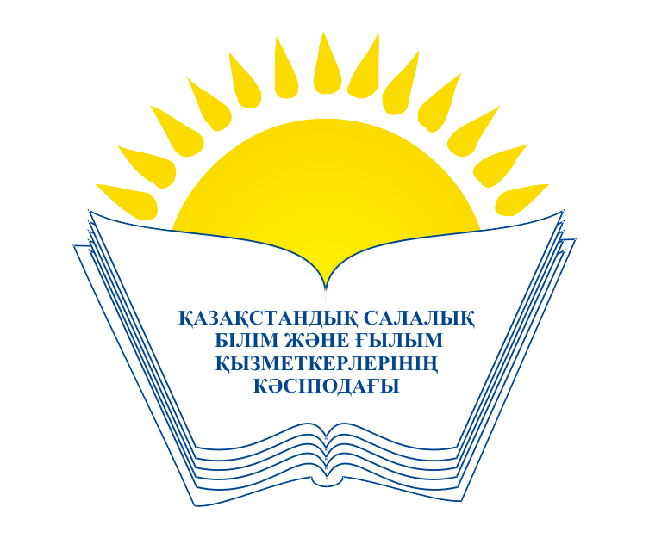 | ОБЩЕСТВЕННОЕ ОБЪЕДИНЕНИЕ  «КАЗАХСТАНСКИЙ ОТРАСЛЕВОЙ ПРОФЕССИОНАЛЬНЫЙ СОЮЗ РАБОТНИКОВ ОБРАЗОВАНИЯ И НАУКИ»

АТҚАРУ КОМИТЕТІ ИСПОЛНИТЕЛЬНЫЙ КОМИТЕТ

ҚАУЛЫ ПОСТАНОВЛЕНИЕ

18.02.2016 ж. № 6, 1 т.

Қазақстандық салалық білім және ғылым
қызметкерлері кәсіподағындағы 2015 жылғы
кәсіподақ органдары және кәсіподақ мүшелігі туралы
статистикалық есептің қорытындысы жөнінде

Қазақстандық салалық білім және ғылым қызметкерлері кәсіподағының Атқару комитеті

ҚАУЛЫ ЕТЕДІ:

1. Қазақстандық салалық білім және ғылым қызметкерлері кәсіподағындағы 2015 жылғы кәсіподақ органдары және кәсіподақ мүшелігі туралы статистикалық есептің негізгі көрсеткіштері туралы ақпарат және осы мәселе бойынша түсінік хат мәліметке алынсын (тіркеледі).
2. Салалық кәсіподақтың мүшелік ұйымдары басшыларының назарын кәсіподақ мүшелігіне ынталандыру жөніндегі мақсатты және тұрақты жұмыс жүргізу қажеттілігіне аударып, білім ұйымдарының, мектептер мен оқу орындарының жалдамалы қызметкерлерін кәсіподақ мүшелігімен қамту жөніндегі жұмыс күшейтілсін.
3. Салалық кәсіподақтың облыстық, аумақтық ұйымдарына:
- алқалы органдардың мәжілістерінде қалалық және аудандық кәсіподақ комитеті төрағаларының жаңа бастауыш кәсіподақ ұйымдарын құру жөніндегі есептері мен ақпараттарын жиі қарау;
- 2016 жылдың II-тоқсаны ішінде Кәсіподақтың Атқару комитетінің қаулысымен 2014 жылғы 14-қарашада бекітілген «Қазақстандық салалық білім және ғылым қызметкерлерінің кәсіподағы» ҚБ-гі кәсіподақ құжаттарын ресімдеу және кәсіподақ мүшелерін есепке алудың тәртібі туралы Нұсқаулықтың талаптарына сәйкес барлық бастауыш кәсіподақ ұйымдарындағы кәсіподақ мүшелерін есепке алу жағдайына тексеру жүргізу ұсынылсын. 2016 жылдың 1-тамызына дейін салалық кәсіподаққа нәтижелері туралы ақпарат берілсін.
4.Осы қаулының орындалуын бақылау салалық кәсіподақ төрайымының орынбасары А.М.Мұқашеваға жүктелсін.

Төрайым М.Т.Амантаева

